Manual Book Aplikasi Simpleks



Disusun oleh:

|  |  |
| --- | --- |
| **Audi Rachmawan** | **221011400625** |
| **M.Fahri Denatama** | **221011401964** |
| **Stevanus eduardo N** | **221011402569** |

DAFTAR ISI

Pendahuluan 1

Deskripsi 1

Petunjuk Penggunaan 1

Mengakses Halaman Aplikasi 1

Memasukkan Data Input 2

Melihat Hasil Perhitungan 3

FAQ 4

Penutup 5

# Pendahuluan

## Deskripsi

## Metode **Simpleks** adalah suatu teknik dalam pemrograman linier yang digunakan untuk mencari solusi optimal dari masalah optimasi linear. Metode ini dikembangkan oleh George Dantzig pada tahun 1947 dan menjadi salah satu metode yang paling banyak digunakan dalam analisis dan perencanaan operasi, ekonomi, dan berbagai bidang lainnya.Fitur Utama

* **Efisiensi dalam Praktik**
* Sederhana dalam Implementasi
* Kemampuan untuk Menangani Banyak Variabel dan Kendala
* Perhitungan total biaya secara otomatis.

# 

**Pentunjuk Penggunaan Aplikasi**

1. Buka aplikasi dan run codingan pythonnya

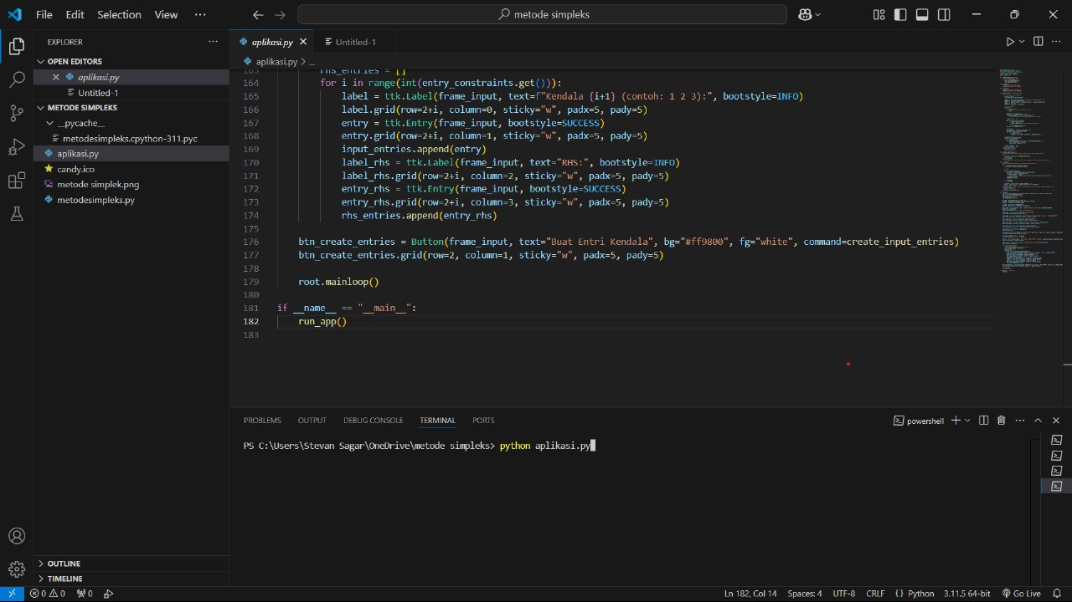

1. Halaman utama akan menampilkan form input data

## Memasukkan Data Input

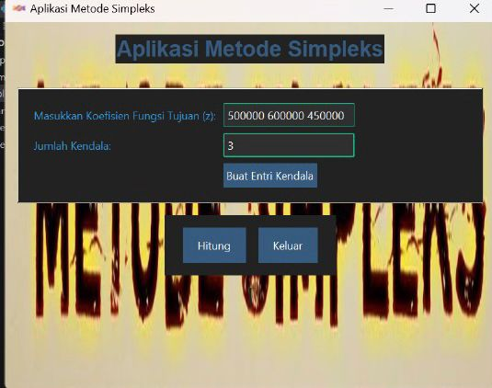

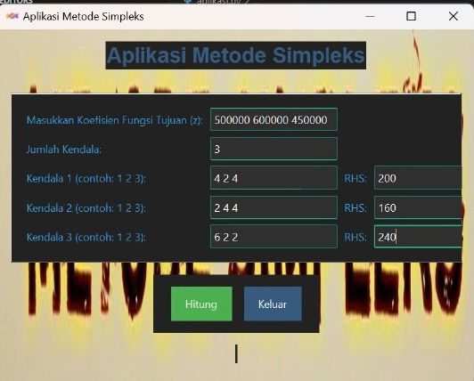

Masukan Kendala 1-3 dengan pemisah spasi dan juga memasukan data RHS

**Tujuan**: Masukkan 500000 , 600000, 450000

1. **Kendala**: Masukkan jumlah kendala 3
2. **Data kendala**: Masukkan data kedala (pisahkan dengan spasi). Contoh: 4 2 4

4. **Masukan Data RHS**

Klik tombol **Hitung** untuk memulai perhitungan.

## Melihat Hasil Perhitungan

1. Setelah tombol **Hitung** ditekan, hasil akan ditampilkan:

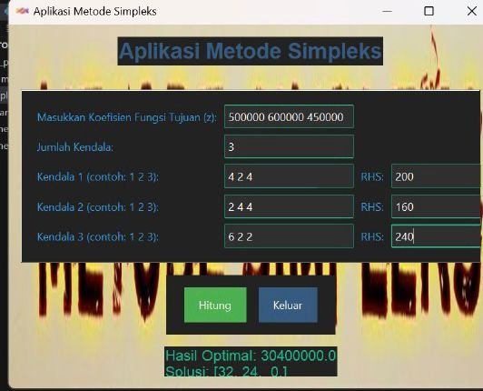

Setelah memklik tombol hitung output dari perhitungan metode simpleks akan keluar

Dengan Output hasil optimal dan solusi.

# FAQ

### 1. **Apa itu metode Simpleks?**

Metode Simpleks adalah algoritma yang digunakan untuk menyelesaikan masalah **pemrograman linier**, di mana tujuan utamanya adalah untuk memaksimalkan atau meminimalkan fungsi objektif yang bersifat linear, dengan sejumlah kendala yang juga linear. Simpleks bekerja dengan cara iteratif, berpindah dari satu solusi basis ke solusi basis lainnya, hingga menemukan solusi optimal.

### 2. **Bagaimana cara kerja metode Simpleks?**

**-Langkah pertama** adalah mengonversi masalah ke dalam bentuk standar (misalnya, mengubah ketidaksamaan menjadi persamaan menggunakan variabel slack/surplus).

**-Pemilihan variabel masuk**: Variabel yang meningkatkan (atau mengurangi, tergantung pada jenis -masalah) nilai fungsi objektif dipilih.

**-Pemilihan variabel keluar**: Variabel yang dikeluarkan dari basis, berdasarkan perhitungan untuk mempertahankan validitas kendala.

**-Iterasi** dilakukan hingga tidak ada lagi perubahan yang dapat meningkatkan (atau mengurangi) fungsi objektif, yang berarti solusi optimal telah ditemukan.

### 3. **Apa itu solusi basis dalam metode Simpleks?**

Solusi basis adalah titik yang memenuhi semua kendala, di mana sejumlah variabel (biasanya yang disebut variabel basis) memiliki nilai yang berbeda dari nol, sementara variabel lainnya (variabel non-basis) bernilai nol. Solusi basis digunakan untuk memulai perhitungan dan bergerak menuju solusi optimal.

### 4. **Apa yang dimaksud dengan variabel slack dan surplus?**

**-Variabel slack** digunakan untuk mengubah kendala ketidaksamaan ≤\leq menjadi persamaan. Ini ditambahkan ke sisi kiri kendala untuk menyusun masalah dalam bentuk standar.

**-Variabel surplus** digunakan untuk mengubah kendala ketidaksamaan ≥\geq menjadi persamaan. Variabel surplus mengurangi sisi kiri dari kendala.

### 5. **Apa itu masalah tak terhingga (unbounded) dalam konteks metode Simpleks?**

Masalah tak terhingga terjadi ketika nilai fungsi objektif dapat terus meningkat (untuk masalah pemaksimalan) atau menurun (untuk masalah minimisasi) tanpa batas. Ini biasanya terjadi jika kendala tidak cukup membatasi ruang solusi, memungkinkan nilai variabel keputusan untuk meningkat tanpa batas.

# Penutup

Metode Simpleks merupakan salah satu algoritma yang sangat penting dalam **pemrograman linier**. Dengan kemampuan untuk menangani masalah optimasi yang kompleks, baik dalam konteks memaksimalkan maupun meminimalkan fungsi objektif, Simpleks telah menjadi alat yang efisien dan efektif di berbagai bidang seperti logistik, keuangan, produksi, dan perencanaan sumber daya.